Отчет о Индивидуальном проекте
Индивидуальном проекте №1
Калашникова Дарья
Содержание

1 Цель работы
Установить дистрибутив Kali Linux в виртуальную машину

2 Выполнение индивидуального проекта
После того как kali linux запустился, выберем язык(рис. 1).
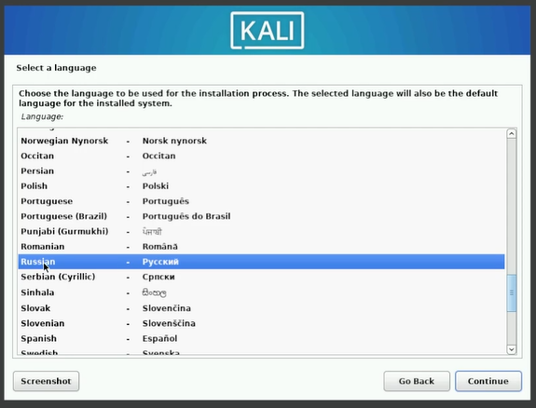
Рис. 1: Выбор
После чего выберем местонахождение(рис. 2).
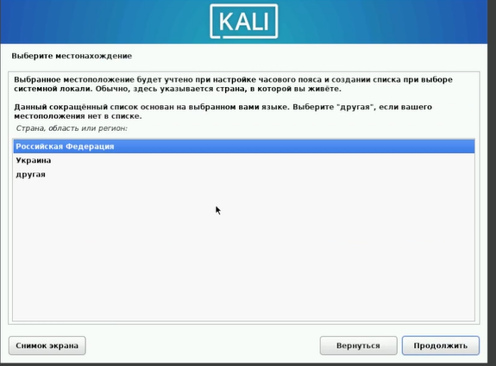
Рис. 2: Выбор
Далее выберем настройку клавиатуры(рис. 3).
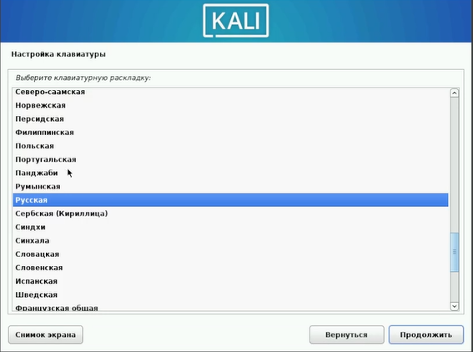
Рис. 3: Настройка
Затем настроим сеть (рис. 4).
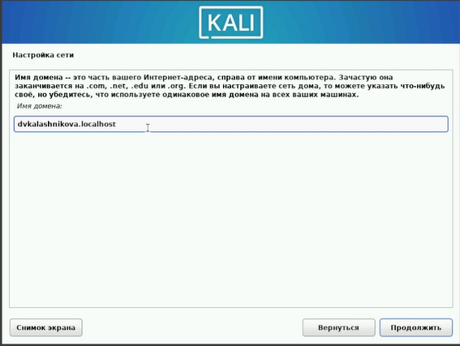
Рис. 4: Сеть
После настоим учетную запись пользователя (рис. 5).
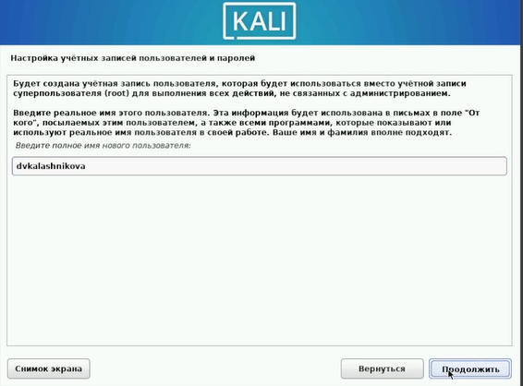
Рис. 5: Настройка
И пароль к учетной записи (рис. 6).
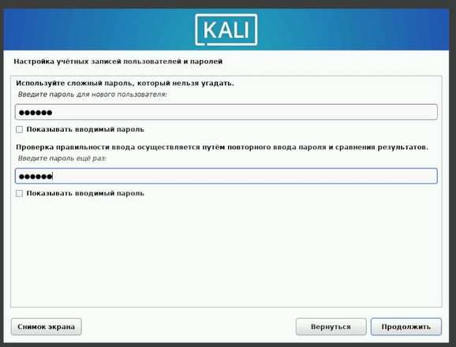
Рис. 6: Пароль
После чего выберем разметку дисков (рис. 7).
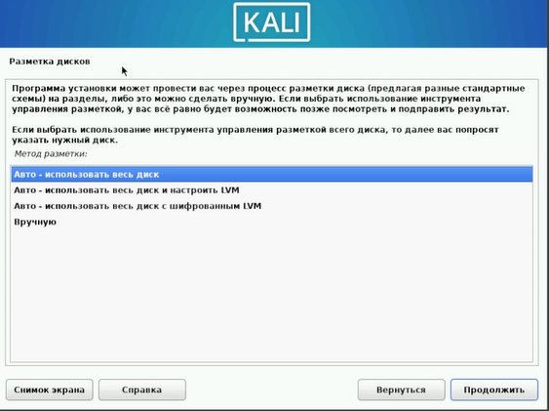
Рис. 7: Выбор
И выберем сам диск (рис. 8).
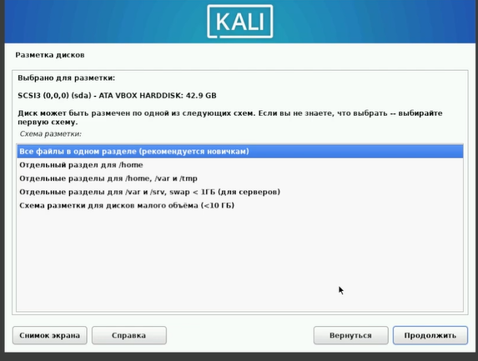
Рис. 8: Выбор
Подтверждаем разметку дисков (рис. 9).
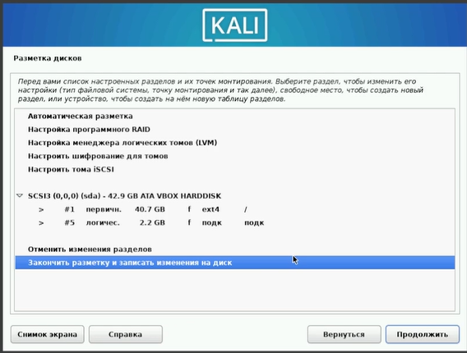
Рис. 9: Разметка
И записываем изменения (рис. 10).
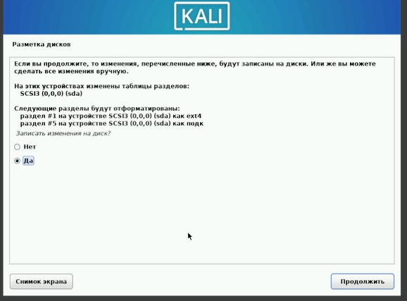
Рис. 10: Запись
Затем выбераем программные обеспечения (рис. 11).
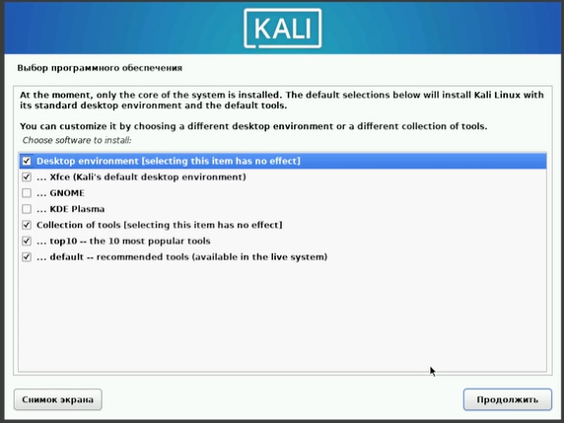
Рис. 11: Выбор
Устанавливаем системного загрузчика GRUB (рис. 12).
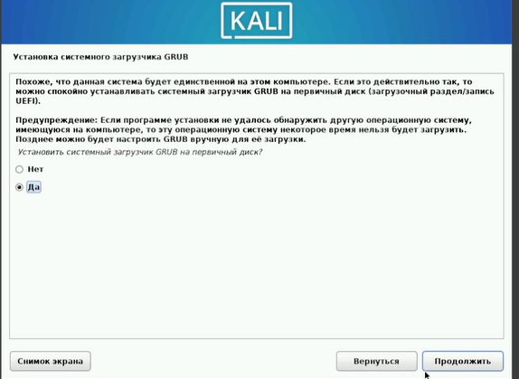
Рис. 12: Установка
После чего перезапускаем систему и входим в учетную запись (рис. 13).
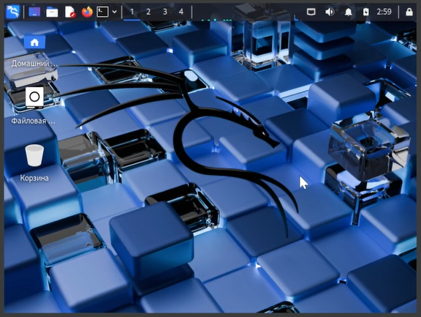
Рис. 13: Запись

3 Выводы
В результате выполнения индивидуального проекта был установлен kali linux.

